ТЕМА 7 : «Фінансові ресурси підприємства».
ПЛАН:
- Сутність фінансів підприємств, принципи їх організації та зміст.
- Фінансові ресурси підприємств, їх склад і характеристика.

1. Сутність фінансів підприємств, принципи їх організації та зміст.
У фінансовій системі держави головною, визначальною її ланкою виступають фінанси підприємств. Тому що вони функціонують у тій же сфері суспільного виробництва, де створюються матеріальні блага, валовий внутрішній продукт і національний доход суспільства, а також формується основна частина фінансових ресурсів держави.
Розподіл і перерозподіл матеріальних і духовних благ, які створюються, в грошовій формі здійснюється за допомогою фінансів шляхом створення цільових грошових фондів у відповідних підрозділах (ланках) народного господарства.
Використання фінансів дає можливість підприємствам сфери матеріального виробництва забезпечити безперервність процесу відтворювання, вирішення виробничих, економічних та соціальних задач, формування централізованих і децентралізованих фондів грошових коштів як на рівні держави, так і на рівні господарюючих суб'єктів.
Економічну природу фінансів підприємств розкриває сукупність грошових відносин, які виникають у господарюючих суб'єктів у процесі їх створення і здійснення виробничо-фінансової діяльності.
До таких видів відносин належать:
- грошові відносини між підприємствами та їх засновниками, які виникають при формуванні статутного фонду (зареєстрованого (пайового) капіталу), - одержання грошей з Державного бюджету, надходження пайових внесків та ін. Зареєстрований (пайовий) капітал - головне джерело формування власних коштів підприємства. За його рахунок формуються активи підприємства: основні засоби та оборотні активи підприємств.
- грошові відносини між підприємствами та іншими суб'єктами господарювання (постачальниками, покупцями, будівельними та іншими організаціями), які виникають у процесі купівлі-продажу продукції, надання послуг тощо.
Ці відносини досить значні в діяльності підприємств, оскільки вони виникають у сфері матеріального виробництва, де виготовляється та реалізується продукція, надходить виручка, створюються доходи і накопичення, які є джерелом відшкодування затрат, сплати податків і платежів, формування внутрішньогосподарчих грошових фондів та ін.;
- грошові відносини між підприємствами та різноманітними ланками фінансово-кредитної системи відповідно до внесків у ці ланки (бюджет, централізовані фонди і т.д.) різних видів податків і платежів і отриманих з них коштів на різні цілі. Сюди ж відносяться фінансові відносини підприємств з установами банків, які виникають у процесі отримання і погашення кредитів, здійснення безготівкових розрахунків, а також відносини з органами майнового і особистого страхування по лінії сплати до них підприємствами страхових внесків і отримання від них відповідних страхових відшкодувань. До цієї групи включаються й відносини підприємств з фондовим ринком та інвестиційними фондами;
- грошові відносини між підприємством і зайнятими на ньому працівниками з приводу формування фонду оплати праці, її виплати, матеріального заохочення; виплати дивідендів по акціях, а також стягування грошей за нанесений збиток і утримання податків;
- грошові відносини в середині самих підприємств, які виникають при розподілі отримуваних доходів і накопичень, формуванні різноманітних фондів грошових коштів. Так, при розподілі отримуваної виручки, її частину підприємства направляють, перш за все, на відшкодування вартості спожитих у виробництві основних і оборотних фондів, потім на відшкодування живої праці, а з частини, яка залишилась, формують чистий доход (прибуток), з якого утворюють і поповнюють відповідні резерви і фонди: резервний фонд, статутний фонд, фонд розвитку виробництва, фонд соціального розвитку, фонд матеріального стимулювання, фонд дивідендів (в акціонерних товариствах) тощо.
Тобто створення і функціонування підприємств, їх господарська діяльність пов'язані з грошовими відносинами, які опосередковують процес виробництва і продажу продукції, отримання доходів і накопичень і їх розподіл по відповідних каналах (фондах).
У цьому зв'язку, об'єктом фінансів підприємств виступають грошові відносини, пов'язані з отриманням доходів і накопичень, їх розподілом, формуванням і використанням відповідних фондів грошових коштів. Суб'єктами є підприємства і організації, установи (банківські і бюджетні), позабюджетні фонди та інші господарюючі суб'єкти.
Матеріальною умовою появи і функціонування фінансів виступають гроші, які лежать в основі функціонування відповідних видів грошових відносин підприємств.
Таким чином, фінанси підприємств - це система грошових відносин, які виникають у процесі отримання і розподілу грошових доходів і накопичень, формування і використання відповідних фондів грошових коштів.
Матеріальною базою фінансів підприємств є виробництво. Тобто в процесі виробництва продукції, її продажу формуються відповідні доходи підприємств, фонди грошових коштів. Фінанси підприємств і виробництво взаємопов'язані між собою і впливають один на одного. Чим міцніша економіка підприємств, тим стійкіший їхній фінансовий стан. Тобто стійкість фінансового стану підприємств забезпечується зростанням виробництва і підвищенням його ефективності.
Матеріальним змістом фінансів підприємств є фонди грошових коштів, які створюються в підприємствах при розподілі їх доходів і накопичень.

Фінанси підприємств слід відрізняти від грошей, грошових коштів, фінансових ресурсів. Гроші, грошові кошти, фінансові ресурси - це специфічні, самостійні економічні категорії, які мають свій зміст. Їх можна змінювати кількісно (збільшувати, зменшувати). Фінанси ж підприємств -це грошові відносини, які функціонують на основі грошей. Їх не можна змінювати кількісно.
Призначення фінансів підприємств - забезпечити фінансовими ресурсами безперервність процесу виробництва господарюючих суб'єктів, розширення їх виробничих фондів (основних і оборотних), спричиняти активний вплив на зростання продуктивності праці, зниження собівартості продукції, зростання накопичень і підвищення ефективності виробництва.

2.Фінансові ресурси підприємств, їх склад і характеристика.
Головною ланкою економіки в ринкових умовах господарювання є підприємства, які виступають у ролі господарюючих суб'єктів. Вони здійснюють виробничу, науково-дослідну комерційну діяльність, у результаті якої виробляють відповідні види продукції, реалізують її, отримують доходи і накопичення, розподіляють їх, формують відповідні фонди грошових коштів.
При цьому власні фінансові ресурси (див. рис.1) - це кошти підприємств, які постійно знаходяться в їхньому обігу й строк користування якими не встановлений. Формуються вони за рахунок власного капіталу (власних коштів) , тобто тої частини капіталу в активах підприємства, яка залишається після вирахування його зобов'язань.
У склад власних коштів підприємства відносяться:
- Чистий прибуток (чистий фінансовийрезультат) - це прибуток, який залишається в розпорядженні підприємства після сплати податків.
- Амортизація- це процес перенесення вартості основних фондів на вартість новоствореної продукції з метою їх повного відновлення.
Позичені кошти - це кошти, які отримує підприємство на визначений термін, за плату і на умовах повернення. Формуються вони в основному за рахунок довгострокових та короткострокових кредитів банку.
Залучені кошти - це кошти, які не належать підприємствам, але вна­слідок діючої системи розрахунків постійно знаходяться в їх обігу. Фор­муються вони за рахунок усіх видів кредиторської заборгованості.
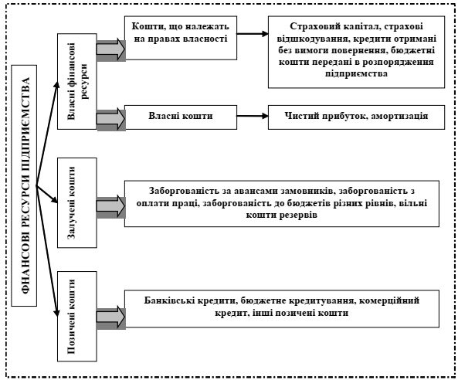
Рис.1. Структура фінансових ресурсів підприємства

Усі види перерахованих вище джерел беруть участь як у формуванні активів підприємства, так і в здійсненні його виробничо-фінансової діяльності з метою отримання відповідного доходу, прибутку.
Отже, фінансові ресурси підприємств - це власний, позичений та залучений грошовий капітал, який використовується підприємствами для формування своїх активів та здійснення виробничо-фінансової діяльності з метою отримання відповідного доходу, прибутку.( рис.2)

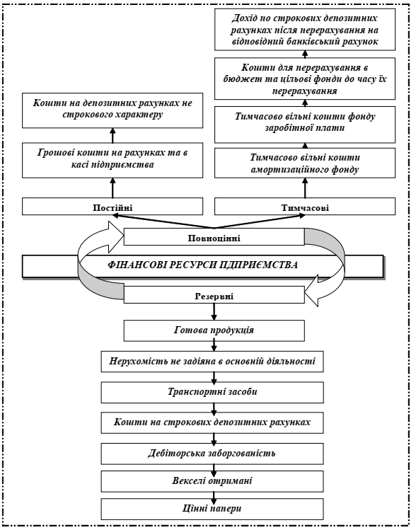
Рис. 2. Класифікація фінансових ресурсів підприємства за критерієм можливості бути засобом виконання фінансових зобов'язань

При цьому активи - це ресурси, які створюються підприємствами в результаті минулих заходів, використання яких, як очікується, приведе до отримання економічної вигоди в майбутньому.
Активи бувають оборотні та необоротні.
Оборотні активи - грошові кошти та їх еквіваленти (короткострокові високоліквідні фінансові інвестиції), не обмежені у використанні, а також інші активи підприємства (сировина, матеріали, готова продукція і т.д.), які призначені для реалізації або споживання протягом операційного циклу або протягом дванадцяти місяців з дати балансу.
Необоротні активи - всі активи, які не вважаються оборотними (це -основні засоби, довгострокові фінансові інвестиції та ін., строк використання або експлуатації більш ніж 1 рік або операційний цикл).
Власний, позичений і залучений капітал, який формує, з одного боку, фінансові ресурси підприємства і бере участь у фінансуванні його активів, з іншого боку, є зобов'язанням перед конкретними власниками - державою, юридичними та фізичними особами.
Зобов'язання — це заборгованість підприємства, яка виникла внаслідок певних подій. Погашення заборгованості, як очікується, призведе до зменшення ресурсів підприємства, що втілюють у собі економічні вигоди.
Зобов'язання бувають довгострокові та поточні.
Довгострокові зобов'язання - це зобов'язання, які мають бути погашені підприємством після операційного циклу або через дванадцять місяців з моменту їх виникнення (довгострокові позики банків, відстрочені податкові зобов'язання, довгострокові векселі, які видані, довгострокові зобов'язання з оренди, інші довгострокові зобов'язання).
Поточні зобов'язання - це зобов'язання, які мають бути погашені протягом операційного циклу підприємств або протягом дванадцяти місяців з дня їх виникнення (короткострокові кредити банків, усі види кредиторської заборгованості та ін.).
Формування фінансових ресурсів відбувається в процесі створення підприємств і реалізації їх фінансових відносин при здійсненні господарсько-фінансової діяльності. Це проявляється в формуванні, перш за все, зареєстрованого ( статутного ) капіталу при створенні підприємств, а в процесі їхньої діяльності - відповідних джерел грошових коштів.
Джерела формування фінансових ресурсів різноманітні. При створенні підприємств вони залежать від форми власності, на основі якої створюється підприємство. Так, при створенні державних підприємств фінансові ресурси формуються за рахунок бюджетних коштів, коштів вищестоящих органів управління, коштів інших аналогічних підприємств при їх реорганізації тощо.
При створенні колективних підприємств вони формуються за рахунок пайових (часткових) внесків засновників, добровільних внесків юридичних і фізичних осіб тощо. Всі ці внески (кошти) є зареєстрованим (статутним, первинним) капіталом і акумулюються в статутному фонді створеного підприємства.
Отже, зареєстрований (статутний) капітал - зафіксована в установчих документах загальна вартість активів, яка є внеском власників до капіталу підприємства.
Зареєстрований (статутний) капітал є основною частиною власного капіталу та основним джерелом власних фінансових ресурсів підприємства.
За рахунок його грошових коштів формуються основні засоби і оборотні активи підприємств.
Отже, власний капітал - це власні джерела фінансування підприємства, які без визначення строку повернення внесені його засновниками або залишені ними на підприємстві з чистого прибутку.
До складу власного капіталу (власних фінансових ресурсів), кроме зареєстрованого (пайового) капіталу, включають також додатковий вкладений капітал, інший додатковий капітал, резервний капітал, нерозподілений прибуток, цільове фінансування та ін.
Додатковий капітал відображає суму перевищення вартості реалізації випущених акціонерним товариством акцій над їх номінальною вартістю; вартість активів, отриманих безоплатно підприємством від інших юридичних або фізичних осіб та інші види додаткового капіталу.

Капітал у дооцінках включає: суму дооцінки необоротних активів.
Резервний капітал відображає суму резервів, створених за рахунок нерозподіленого прибутку підприємства у відповідності до чинного зако­нодавства або засновницьких документів.
Нерозподілений прибуток являє собою суму прибутку, який залишився у підприємства та реінвестований у його господарську діяльність,
Цільове фінансування - сума цільових надходжень, отриманих з бюджету.
Крім власного капіталу, фінансові ресурси підприємств формуються також за рахунок залучених і позикових коштів.
До складу залучених фінансових ресурсів включають кредиторську заборгованість за товари, роботи, послуги, а також усі види поточних зобов'язань підприємства по розрахунках:
- сума авансів, отриманих від юридичних і фізичних осіб у рахунок по­ дальших поставок продукції, виконання робіт, надання послуг;
- сума заборгованості підприємства з усіх видів платежів до бюджету, включаючи податки, утримувані з доходів робітників;
- заборгованість по внесках до позабюджетних фондів, фонду соціального страхування, до Пенсійного фонду, по страхуванню Майна підприємства та індивідуальному страхуванню його робітників;
- заборгованість підприємства з виплати дивідендів його засновникам;
- сума векселів, які видало підприємство постачальникам, підрядникам у рахунок забезпечення поставок продукції, виконання робіт, надання послуг тощо.
До складу позикових фінансових ресурсів входять довгострокові і короткострокові кредити банків, а також інші довгострокові фінансові зобов'язання, пов'язані з залученням позикових коштів (крім кредитів банків), на які нараховуються відсотки та ін.

Усі види фінансових ресурсів відображені у відповідних розділах пасиву балансу підприємства.
Склад фінансових ресурсів, їхні обсяги залежать від виду та розміру підприємства, роду його діяльності, обсягів виробництва. При цьому обсяг фінансових ресурсів тісно пов'язаний з обсягом виробництва, ефективною роботою підприємства. Чим більше обсяг виробництва і вище ефективність роботи підприємства, тим більше обсяг власних фінансових ресурсів, і навпаки.
Наявність у достатньому обсязі фінансових ресурсів, їхній ефективне використання, визначають добрий фінансовий стан підприємства: платоспроможність, фінансову стійкість, ліквідність.
У цьому зв'язку найважливішим завданням підприємств є пошук резервів збільшення власних фінансових ресурсів і найефективніше їх використання з метою підвищення ефективності роботи підприємства в цілому.
Ефективнїсть роботи кожного підприємства багато в чому залежить від повної та своєчасної мобілізації фінансових ресурсів і правильного їх використанні для забезпечення нормального процесу виробництва і розширення виробничих фондів. У зв'язку з цим для кожного підприємства важливу роль відіграє правильна організація фінансової роботи.
Фінансова робота являє собою систему економічних заходів по визначенню фінансових ресурсів в обсягах, необхідних для забезпечення виконання планів економічного і соціального розвитку підприємств, здійснення контролю за їх цільовим та ефективним використанням.
Основними завданнями фінансової роботи є:
- мобілізація фінансових ресурсів у розмірі, необхідному для забезпечення нормального процесу виробництва і розширення виробничих фондів в обсягах, встановлених планами;

- пошук шляхів збільшення прибутку і збільшення рентабельності виробництва;
- своєчасне виконання зобов'язань перед різними ланками фінансово-кредитної системи:
перед бюджетом - по сплаті встановлених податків і платежів; перед централізованими позабюджетними фондами - по сплаті встановлених платежів; перед банками - по поверненню кредитів і сплаті відсотків по них;
- своєчасне виконання зобов'язань перед постачальниками по оплаті товарно-матеріальних цінностей, перед робітниками по оплаті праці;
- контроль за збереженням і використанням обігових активів і прискоренням їх обертання;
- контроль за раціональним і цільовим використанням фінансових ресурсів.
Фінансова робота складається з таких чинників:
- фінансове планування та прогнозування;
- оперативна фінансова робота;
- аналіз і контроль за фінансовою діяльністю підприємств.
Фінансове планування, виступаючи однією з найважливіших функцій управління господарством, передбачає складання фінансових планів (включаючи кредитні й касові) та інших фінансово-економічних розрахунків по визначенню витрат і джерел покриття в різних сферах діяльності підприємства.
Призначення фінансового планування і прогнозування полягає у визначенні потреб підприємств у фінансових ресурсах у розмірах, необхідних для виконання плану економічного і соціального розвитку, а також для пошуку резервів збільшення прибутковості і підвищення рентабельності підприємств.
Фінансове планування (робота) в підприємствах, практично, відобр­жається у визначенні розмірів виручки від реалізації продукції, від надання послуг і кінцевих результатів діяльності підприємства, в розподілі отрима­них доходів по відповідних каналах, у встановленні потреби в обігових активах, капітальних вкладеннях, капітальному ремонті тощо джерелах їх покриття, в складанні фінансового плану (балансу доходів і витрат). Крім того, до фінансової роботи належать: складання кошторисів для утримання дитячих закладів, підготовки кадрів, використання фондів економічного стимулювання і спеціального призначення тощо, розробка та доведення до виробничих підрозділів та різних служб господарства лімітів затрат, норм витрат матеріалів та цінностей, розробка та здійснення різноманітних за­ходів, спрямованих на збільшення грошових доходів накопичень, а також на підвищення ефективності виробництва.
Оперативна фінансова робота складається з комплексу заходів з мобілізації фінансових ресурсів, необхідних для здійснення безперервного процесу виробництва і реалізації продукції, розрахунків та своєчасного виконання фінансових зобов'язань перед бюджетом, централізованими фондами, постачальниками, робітниками підприємства тощо. Конкретно поточна фінансова робота має такі складові: своєчасне оформлення проду­кції, що продається; стягнення оплати за неї з покупців; стягування про­строченої дебіторської заборгованості; отримання коштів у порядку від­шкодування за загибле майно; отримання кредитів банку; перерахування платежів до бюджету, органам страхування; погашення позик банку та відсотків по них; проведення розрахунків з постачальниками; отримання коштів на оплату праці та інші господарські розрахунки тощо.
Фінансовий контроль за діяльністю підприємств - це перевірка виконання фінансових, кредитних і касових планів, цільового використання коштів, платоспроможності підприємства та ін. Здійснюється він шляхом перевірки своєчасності та повноти проведення фінансово-кредитних операцій, аналізу місячних, квартальних, річних балансів і звітів.
Фінансовий контроль за діяльністю підприємств протягом року має за мету перевірку своєчасності та повноти надходження коштів, правильності їх розподілу у відповідності до плану та фінансових зобов'язань, викрити порушення, виявити резерви збільшення фінансових ресурсів.

Здійснюючи контроль і аналіз фінансової діяльності підприємств за рік, встановлюють ступінь виконання фінансового плану по прибутку, по окремих видах доходів і витрат грошових коштів, ефективність використання обігових активів, платоспроможність підприємств, ліквідність його балансу, а також фінансову стійкість роботи.
Результати контролю та аналізу, як правило, використовуються керівниками підприємств для застосування заходів щодо покращення фінансової роботи в майбутніх періодах.
Фінансова робота на підприємствах здійснюється на підставі Господарського Кодексу України, статутів підприємств, на підставі спеціальних інструкцій і вказівок фінансових та банківських органів з різних фінансово-кредитних питань.
Фінансова робота на підприємствах виконується робітниками фінансового відділу, а при його відсутності - робітниками бухгалтерії.
Відповідальність за організацію фінансової роботи на підприємстві несе начальник фінансового відділу (служби) чи головний бухгалтер, при відсутності фінансових відділів. Розпорядником фінансових ресурсів, грошових коштів, товарно-матеріальних цінностей, які належать підприємству, є його керівник, що має право першого підпису на всіх грошових і розрахунково-платіжних документах.

